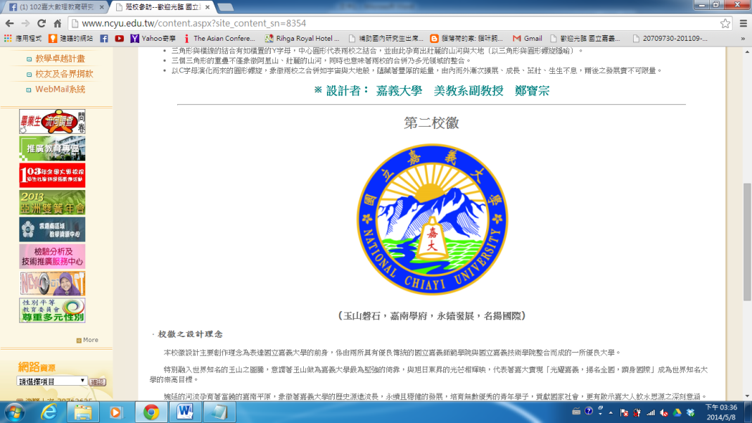 **國立嘉義大學數理教育研究所**

**第一屆數理瘋科學冬令營**

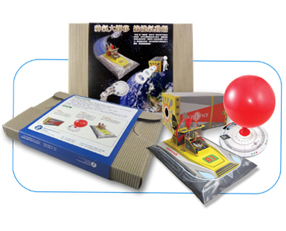一、活動主題：綠能氣動船

二、日期：104年1月30日(五) (共一日)

三、活動時間：早上08:30~下午5:00

四、地點：國立嘉義大學民雄校區科學館

(嘉義縣民雄鄉文隆村85號)

五、活動對象：國小三~六年級學童

六、活動人數：40名 (30名一般生，10名嘉大教職員工子女)

七、報名流程：

1、民國103年12月06日上午8:00起線上報名（報名截止日為104年01月04日，額滿則提前截止報名）

2、報名網站請參閱 <http://www.ncyu.edu.tw/gimse> (國立嘉義大學數理教育研究所網站「第一屆瘋科學冬令營」網頁)。

**※一律線上報名，不接受電話及現場報名，採報名順序先後錄取，額滿為止。**

八、報名費：一般生每人報名費用1,200元，嘉大教職員工子女費用1,100元

費用包含一人一套氣動船材料、講師、講義、場地……等費用。

九、注意事項：

1、若學員因身體因素需服用藥物者，請務必自行攜帶。

2、為響應環保愛護地球，請學員務必自備環保餐具、環保杯。

3、欲知活動相關事項，歡迎洽詢。

4、洽詢電話05-2263411轉1901侯小姐。

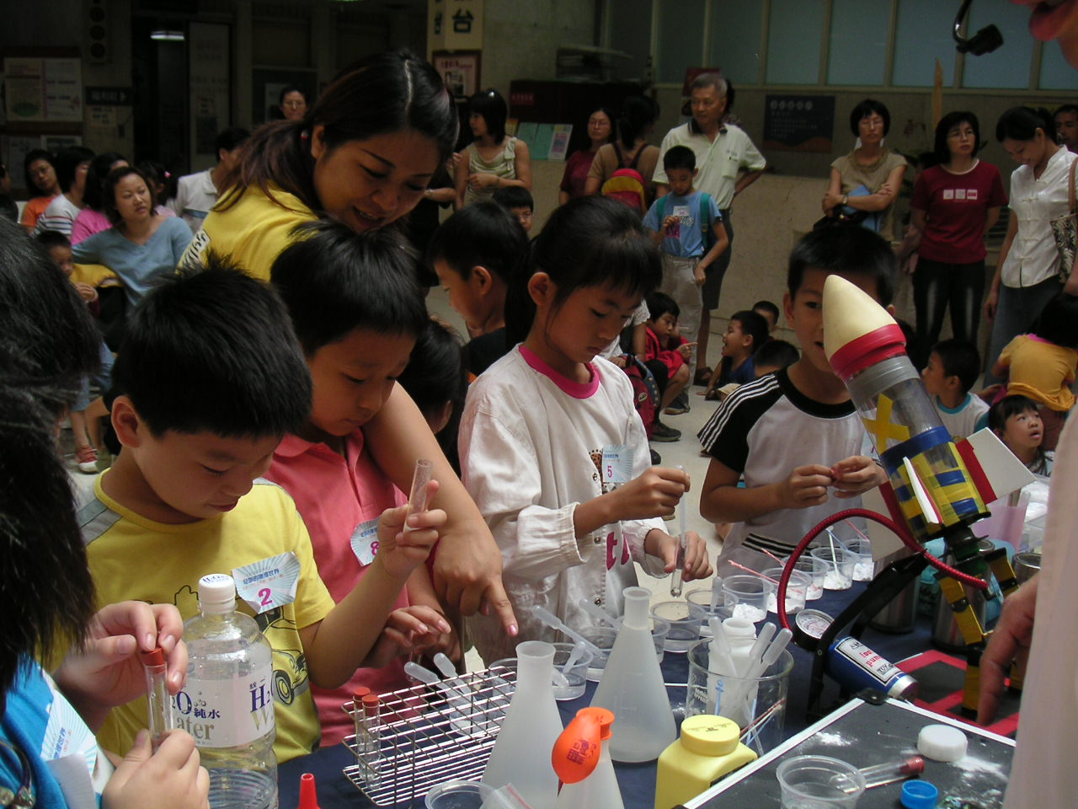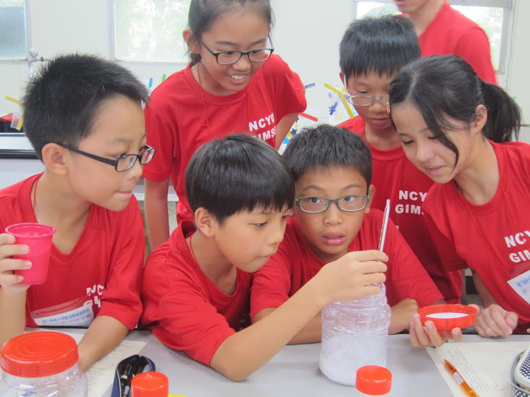

活潑、有趣又好玩的科學探索